Název školy | Základní škola Pomezí, okres Svitavy
Autor | Jiří Svoboda
Název materiálu | VY_52_INOVACE_2204_S.el.odporů
Téma | Sestavení elektrických obvodů
Číslo projektu | CZ.1.07/1.4.00/21.3496
Ročník | 6.
Anotace | Formát : Dokument MS Word  Výukový materiál slouží k provedení laboratorní práce na téma " Sestavení elektrických obvodů ".  Pracovní list umožňuje samostatnou tvořivou, ale i skupinovou práci žáků. Názorným zpracováním motivuje žáky ke splnění laboratorní práce a tím i k procvičení probraného učiva fyziky 6. ročníku.  Poznatky z ověřování : obrazový materiál žákům velmi pomáhá ke správnému provedení práce  Způsob použití : datový projektor a osobní počítač nebo v tištěné podobě - pracovní listy  Zařazení : Základní vzdělávání druhý stupeň » Člověk a příroda - fyzika  Šablona EU peníze školám ZŠ » Šablona V/2
Datum vytvoření | 23. 4. 2012
Datum ověření | 13. 6. 2012


LABORATORNÍ PRÁCE
NÁZEV : Sestavení elektrických obvodů
JMÉNO : DATUM :
………………………………………………………………………………………………………………………………………………………………………..
POMŮCKY : zdroj el. proudu, vodiče, spínač, žárovky
PŘÍPRAVA : Zopakuj si příklady elektrických zdrojů a spotřebičů, zásady
vedení el. proudu v obvodu.

ŘEŠENÍ :
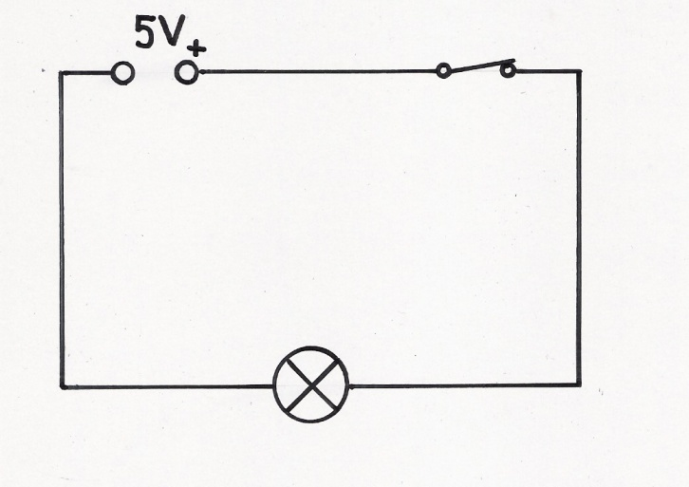
- Sestav jednoduchý nerozvětvený elektrický obvod podle obrázku č. 1.

- Sepnutím a rozepnutím spínače rozsviť a zhasni žárovku.
- Sepni spínač – rozsviť žárovku. Nyní se rozpojením vodiče na libovolném místě přesvědč, že žárovka zhasne – elektrický proud obvodem neprochází.
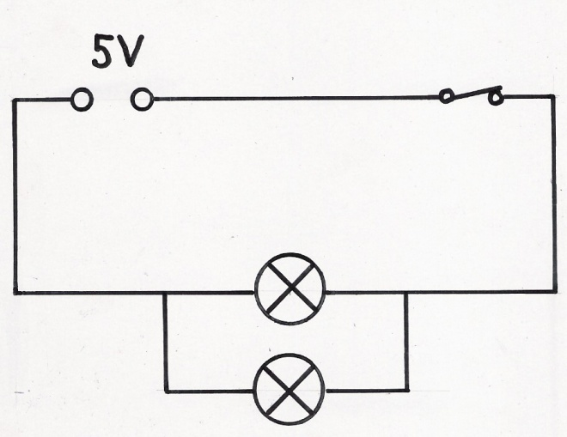
- Sestav rozvětvený elektrický obvod podle obrázku č. 2.

- Sepnutím spínače se přesvědč, že svítí obě žárovky v obou větvích obvodu.
- Nyní vyšroubuj žárovku v jedné větvi obvodu a sleduj, co se stane s druhou žárovkou v druhé větvi elektrického obvodu.
- Pomocí vodiče propoj, na krátkou dobu, elektrický obvod před a za žárovkou podle obrázku č. 3.
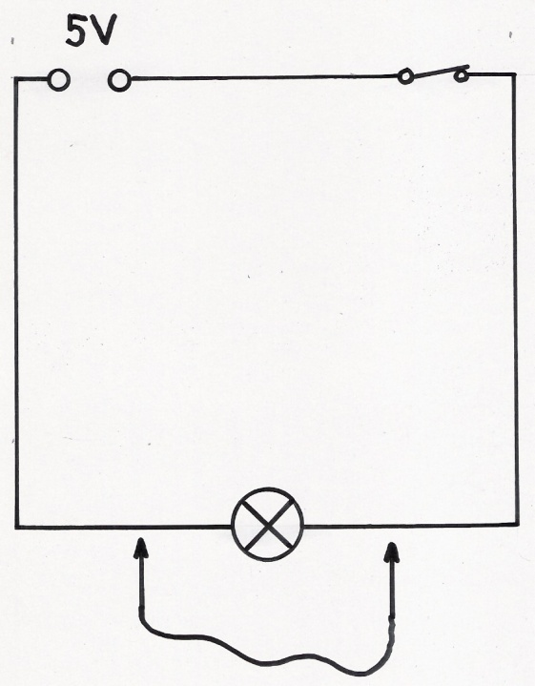

- Vysvětli, k čemu došlo a v čem je velké nebezpečí tohoto stavu.
- Své poznatky zapiš do závěru.

ZÁVĚR :

OBRÁZKY :
Obr. č. 1
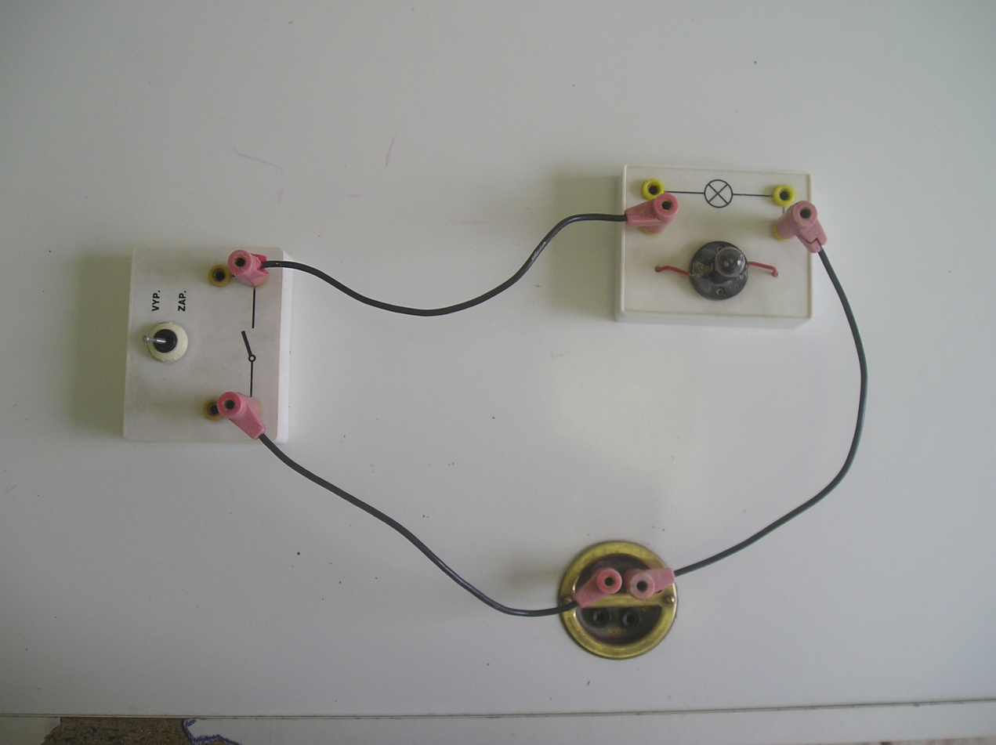
Obr. č. 2
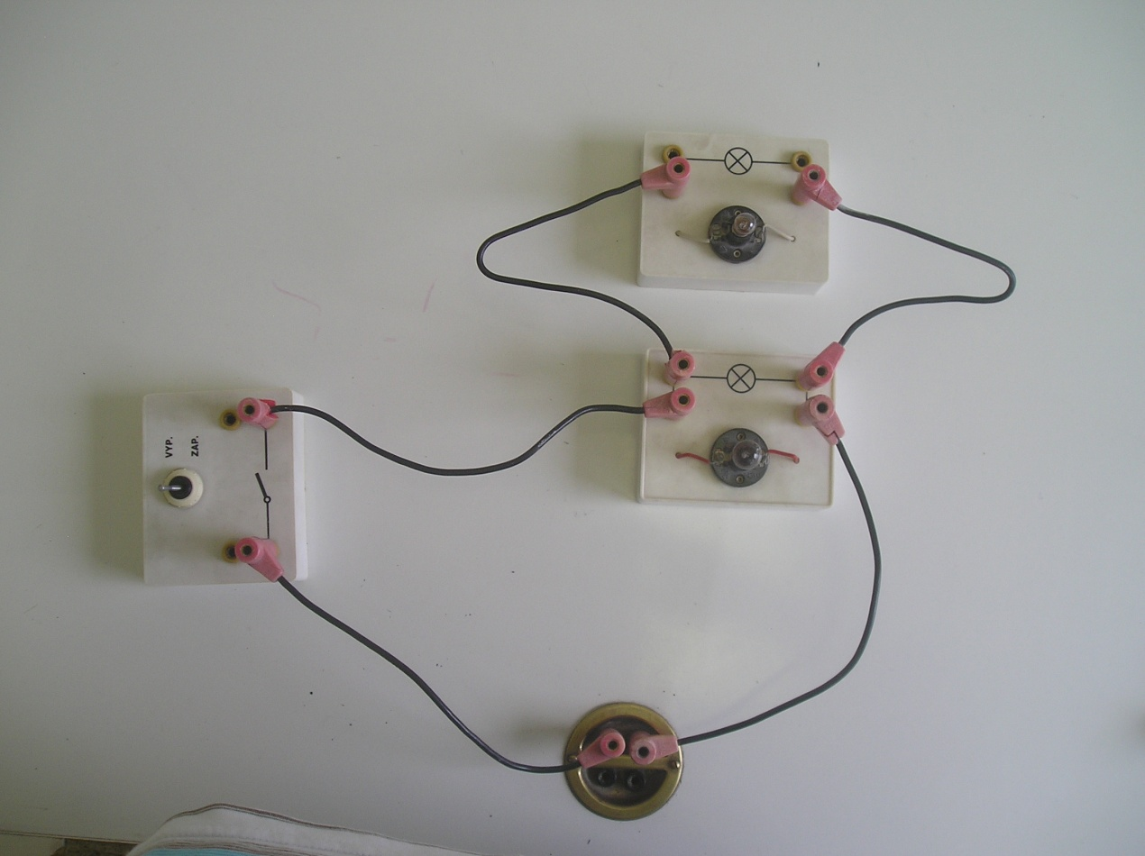

Obr. č. 3
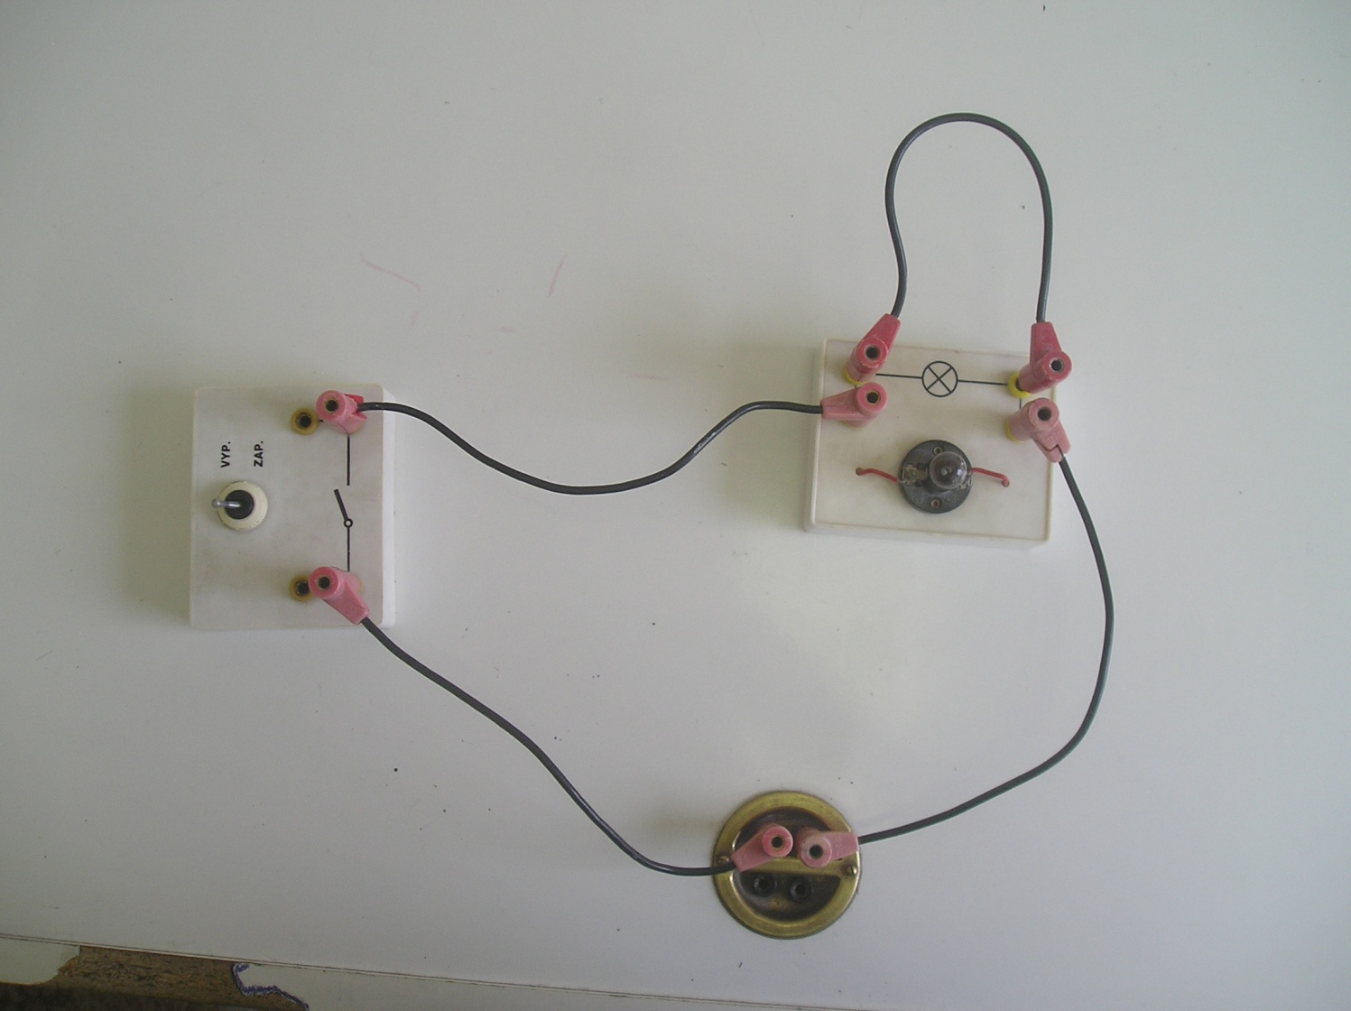

CITACE :
Použité obrazové materiály a fotografie jsou vlastním dílem autora.

